|  |  |  |
| --- | --- | --- |
|  | **Carátula para entrega de prácticas** | |
| Facultad de Ingeniería | | Laboratorio de docencia |

Laboratorios de computación

salas A y B

|  |  |
| --- | --- |
| *Profesor:* | Rodríguez Espino Claudia |
| *Asignatura:* | Fundamentos de Programación |
| *Grupo:* | 4 |
| *No de Práctica(s):* | 6 |
| *Integrante(s):* | Montiel Monroy M. Damara |
|  |  |
| *No. de Equipo de cómputo empleado* | 23 |
| *Semestre:* | 2019-2 |
| *Fecha de entrega:* | 30 de marzo del 2019 |
| *Obervaciones:* |  |
|  |  |

CALIFICACIÓN: __________

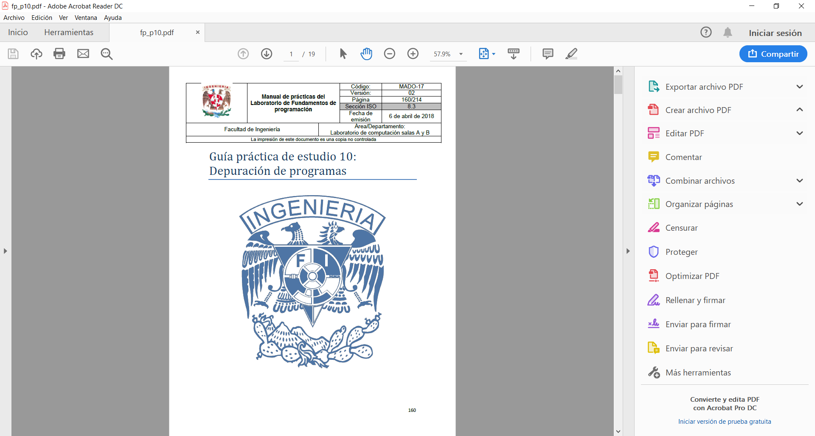

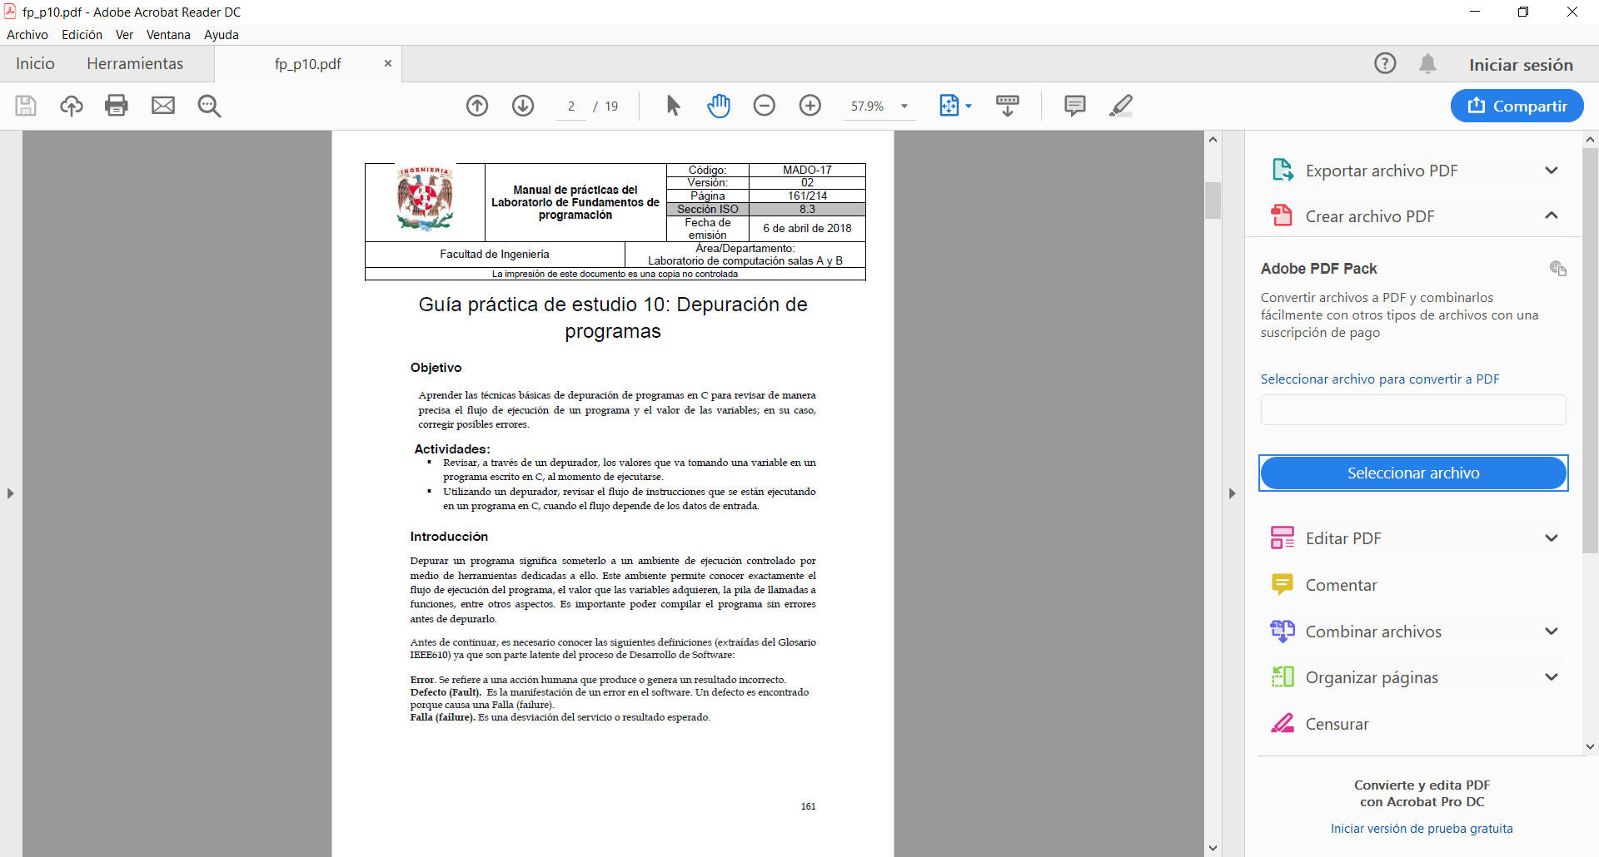

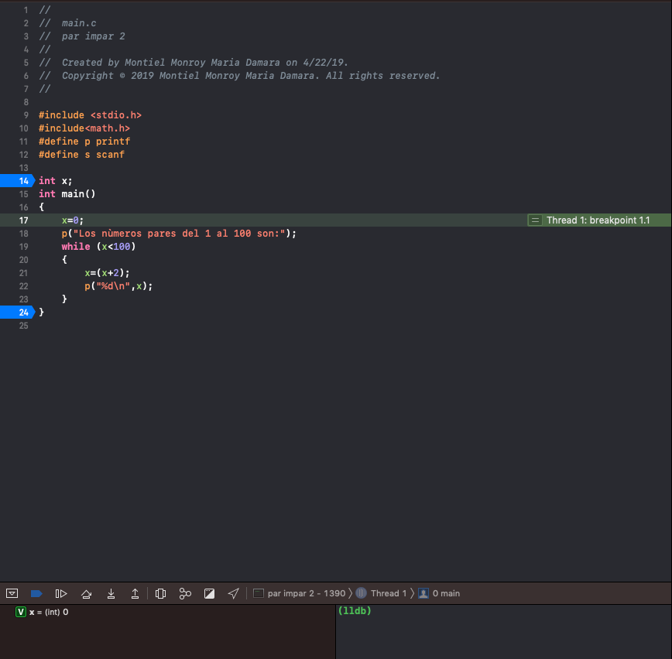

En este programa hicimos el programa que nos indica los números pares e impares del 1 al 100. Depuramos el programa para saber cual es el valor inicial de esta x. ponemos las flechas azules en donde queremos iniciar la depuración. Cuando corremos la depuración, nos muestra el valor de la variable x.

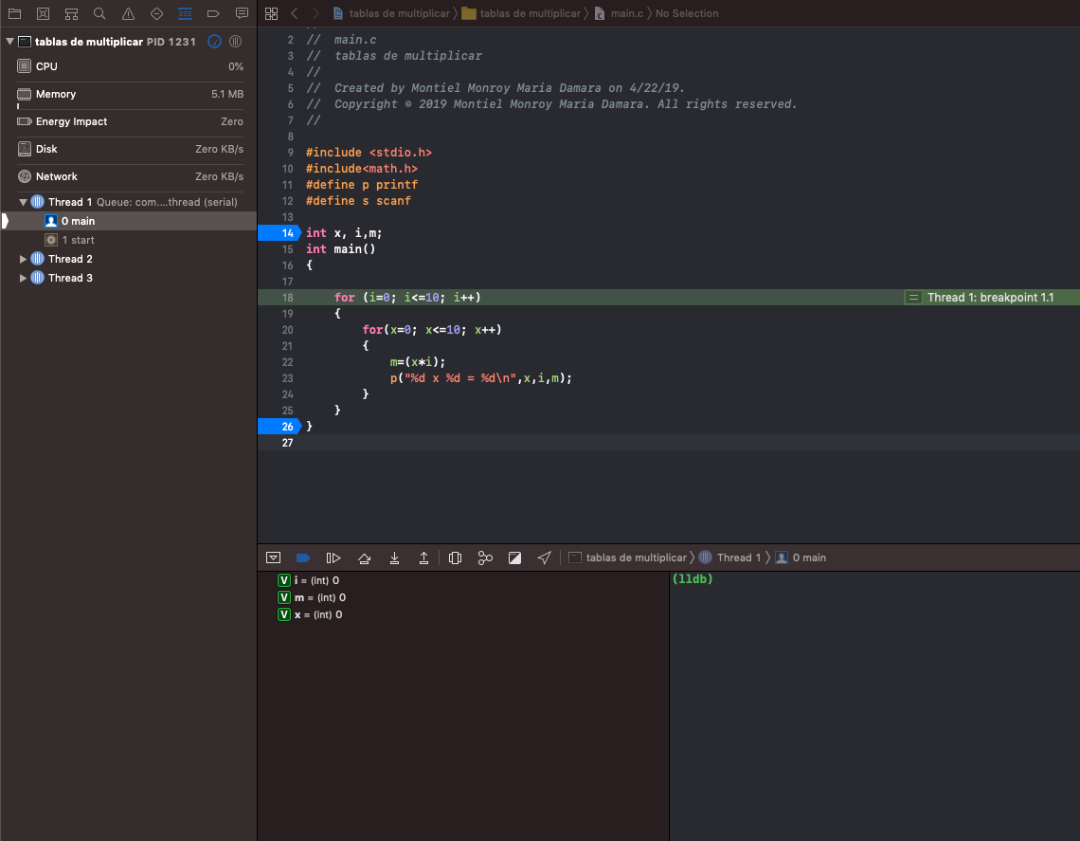

Hice el mismo proceso para encontrar los valores de las variables del programa que hace la multiplicación del 1 al 10 de los primeros 9 dígitos y también realice el mismo proceso para el programa del menú de empleados.

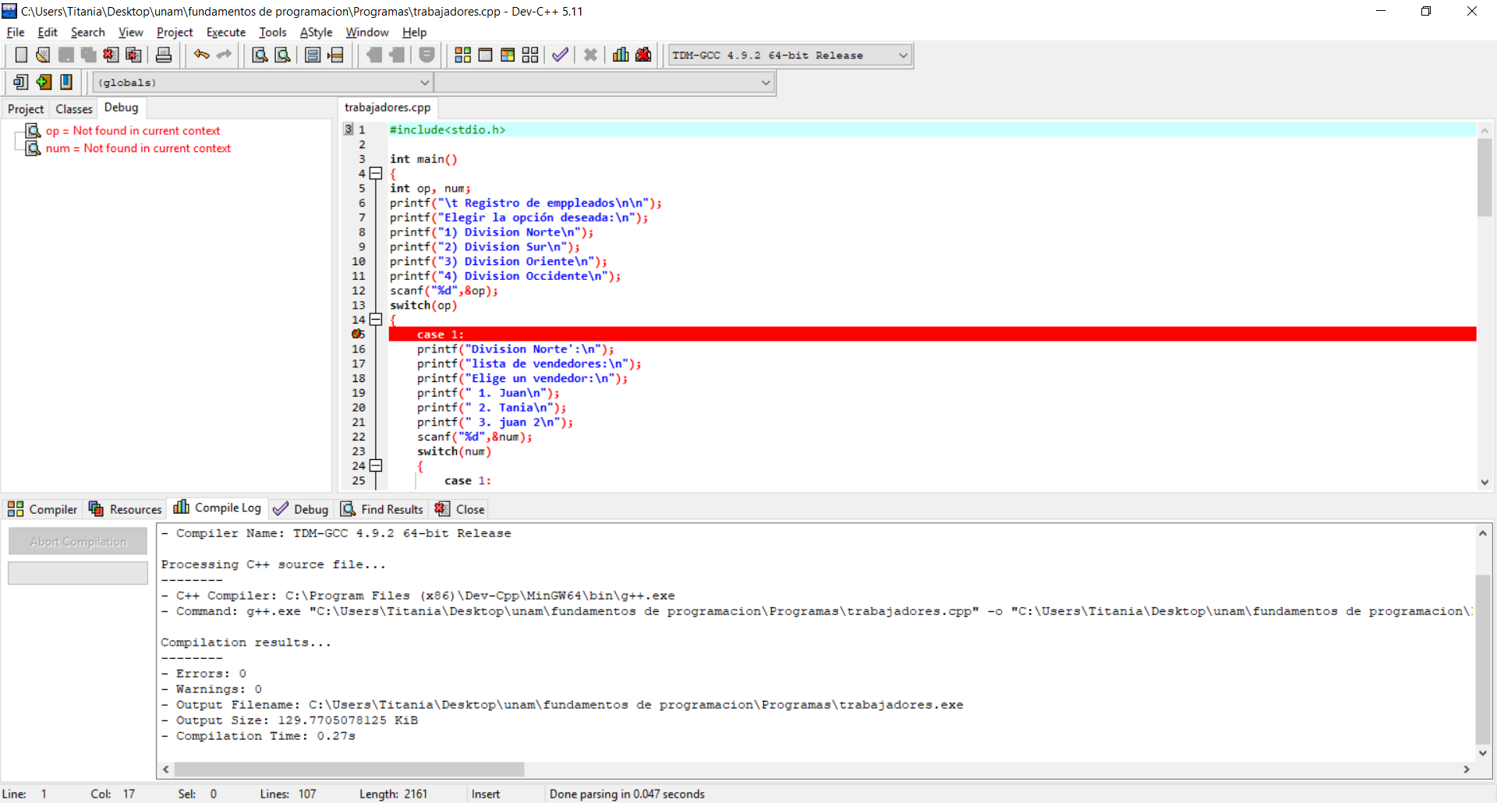

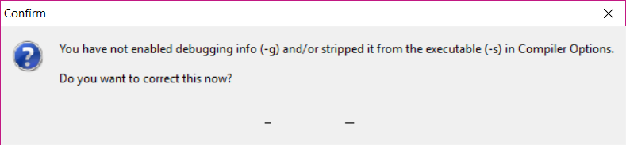

Conclusiones:

En esta práctica vimos que son los depuradores, como tal, en esta práctica no exploramos todos los usos de un depurador. Sin embargo, pudimos explorar la opción que nos indica el valor de una variable. Esta opción nos sirve, por ejemplo, en el programa de la chicharronera, donde nos indica el valor de cada variable que metimos al programa.

El el programa del menú de los trabajadores, se presento un problema con la depuración, ya que me aparecía un cuadro en el que no podía poner el valor de las variables, aun investigando que era lo que pasaba con el programa.